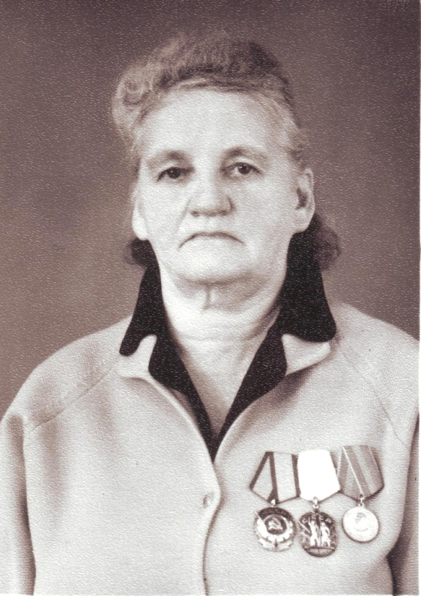
16 декабря 1957 года школа № 4 гостеприимно распахнула двери. Макаренко Ефросинья Петровна, первый директор, провела экскурсию по школе.
Поразило всё: просторные и светлые коридоры и классы, огромный актовый зал с раздвигающейся стеклянной дверью, высокие окна с белыми шторами, и всюду цветы!

Привыкшие к шалостям мальчишек, учителя даже побаивались вначале, что побьют ребята вазы с цветами, испачкают шторы… Но, удивительное дело, все ученики будто осознали: это их школа, и её надо беречь.
Первыми завучами школы были Карпова Надежда Сергеевна, Лисова Зинаида Васильевна, Козырев Александр Иванович, Крикунова Мария Яковлевна.
В первые же годы четвёртая школа стала образцово-показательным учебным заведением: здесь проводились областные совещания и конференции, партийная и профсоюзная учёба.
В четвёртой школе в одной из первых в области были организованы факультативы по математике и физике, межшкольные факультативы, которые позднее были узаконены Министерством образования РСФСР.
Особое внимание уделялось профориентационной работе. Для выявления способностей к той или иной профессии проводилось тестирование учащихся. Организовывались экскурсии на все предприятия города, на меховую фабрику «Белка» города Слободского, поездки в знаменитый колхоз «Красный Октябрь».
Под чутким руководством директоров школы Макаренко Ефросиньи Петровны, Вахрушевой Екатерины Ивановны, Лисовой Зинаиды Васильевны школа обретала свои традиции:
- ежегодные предметные олимпиады
- кукольный театр под руководством Нины Сергеевны Сопьяниченко и Елены Леонидовны Полушиной
- смотры художественной самодеятельности
- музыкальный театр Ларисы Николаевны Брылиной
Сотни ребят Лариса Николаевна научила держаться на сцене, вживаться в роль, находить удовлетворение от игры. С первого по десятый класс занимались школьники в театре. Из бойких, непоседливых малышей вырастали серьёзные актёры.
Все десять школьных лет занимались в театре Лена Косарева, Светлана Корзунина, Таня Лихачёва, Наташа Шуплецова и многие-многие другие.
Ученики сами мастерили изящные, оригинальные и яркие костюмы, сочиняли музыку, под руководством Леонида Тимофеевича Брылина создавали декорации. Ребята не только выступали на школьной сцене, но и часто ездили по району, показывали сказки малышам детских садов.
В 1957 году по приглашению Макаренко Ефросиньи Петровны в четвёртую школу пришёл работать Бабко Георгий Иванович. Школьный хор под его руководством насчитывал более 80 человек, кроме того занятия шли с ансамблями и солистами.
Ежегодно на городском конкурсе школьных хоров хор четвёртой школы становился победителем.
Хор «гастролировал» в городе Кирове, участвовал в съёмках Кировского телевидения.
Особое внимание школа уделяла спорту. Проводились соревнования по волейболу, стрельбе, шашкам, лыжные гонки.
Бессменным руководителем туристских походов был Анатолий Дмитриевич Дмитриев.
В 1963 году школу возглавил Мясников Виктор Александрович. Завучами были Лисова Зинаида Васильевна, Смирнова Римма Степановна, Полушина Елена Леонидовна.

Строгий и требовательный, Виктор Александрович тем не менее с особой душевной теплотой относился к педагогическому коллективу и к ученикам. В школе царили доброжелательство, уважение друг к другу, интерес ко всему происходящему.
20 лет назад написаны Виктором Александровичем строки, посвященные Учителю – Владимиру Путинцеву, но сегодня по праву так можно сказать и об Учителе Мясникове Викторе Александровиче:

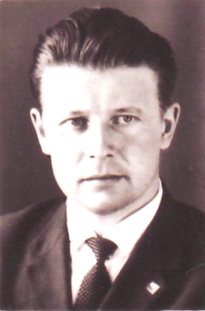

Ты не привык к объятьям славы,
Ты сам уходишь от неё.
Ты сам уходишь от неё.
Себе одно оставил право –
Любить призвание своё.

Его возвысил до искусства
И этим горд как человек.
Воспитывать какие чувства
Ты призван честно целый век?

Любовь и верность, долг и совесть
Ты пробудил в учениках,
Чтоб каждый жизненную повесть
Свою писал не второпях.

Это было удивительное время!
В школе был создан уникальный учительский хор!

Смотры художественной самодеятельности становились событием не только в школе, но и в городе, так как четвёртая задавала тон.

Ежегодно во время весенних каникул в Перекопской школе проводились городские соревнования по волейболу среди школьных учительских команд. В жесточайшей борьбе побеждала команда учителей школы № 4.

«Великолепная четвёрка» - Лисова Зинаида Васильевна, Ковальногова Анна Ивановна, Мясников Виктор Александрович и Полушин Александр Васильевич – неоднократные победители городских соревнований по стрельбе.

Чемпионом города по шашкам несколько лет подряд становилась Брылина Лариса Николаевна.

Следует заметить, что в 60 – 70-е годы особое внимание спортивной работе в школах уделялось со стороны райкома профсоюзов, победители и призёры спортивных соревнований награждались ценными подарками.

И всегда, во всех мероприятиях самым активным участником был Виктор Александрович Мясников.

С 1970 по 1974 год школу возглавлял Мосеев Анатолий Сергеевич. Его большая заслуга в том, что в четвертой школе была построена столовая. Сейчас наша школьная столовая – одна из лучших в городе!

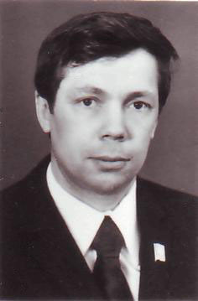

В 1974 году руль управления школой № 4 был передан молодому учителю физики Карпину Владимиру Гавриловичу.
29 лет Владимир Гаврилович был на посту директора школы!
Он умело руководил учительским коллективом, чётко направлял его работу. «Кузницей кадров» стали называть четвёртую школу.
С 1991 года, задолго до введения профильного обучения, в четвертой школе 11-е классы комплектовались по направлениям: физико-математическое, гумани-тарное, химико-биологическое, общеобразовательное.

В начале 90-х годов, когда практически прекратилось финансирование школ, а педагоги получали зарплату раз в полгода, когда исчезли из учебных планов такие предметы, как мировая художественная культура, экология и право, опытные и творчески работающие педагоги четвёртой школы умело интегрировали эти курсы в свои предметы.
Преподаватель биологии Хлебова Нина Ефимовна давала такие основательные экологические знания своим ученикам, что её воспитанники становились победителями городских олимпиад по экологии.
С 1995 года английский язык в школе стал преподаваться со второго класса.
С 1997 года работает школа будущего первоклассника.
Школа Владимира Гавриловича Карпина – это стабильный, слаженный педагогический коллектив, это развитие и укрепление традиций, заложенных ранее, это тесное сотрудничество с шефствующими организациями и родителями.
С первых дней и по настоящее время школа теснейшим образом связана с миром спорта.
С 1974 года четвёртая школа негласно обретает статус спортивной. Тренеры спортивного клуба «Олимпия» постоянно черпают здесь резервы для своих команд. Едва ли найдётся ещё одна подобная школа в городе (да, пожалуй, и в области), давшая десятки прекрасных спортсменов.
В чём секрет такой спортивности школы? Прежде всего в преподавательских способностях школьных учителей физкультуры, в их умении быть связующим звеном между спортсменом-школьником и тренером.
Безусловно, большая заслуга в этом учителей физической культуры

Полушина Александра Васильевича
Степаненко Евгении Александровны
Русских Николая Георгиевича
Волкова Петра Михайловича
Ворончихина Виктора Ивановича
Зевахина Валерия Михайловича
Корякина Олега Николаевича
Шестакова Евгения Андреевича
Козлова Владимира Николаевича

С 2003 по 2007 год школу № 4 возглавлял Семейшев Алексей Леонидович.

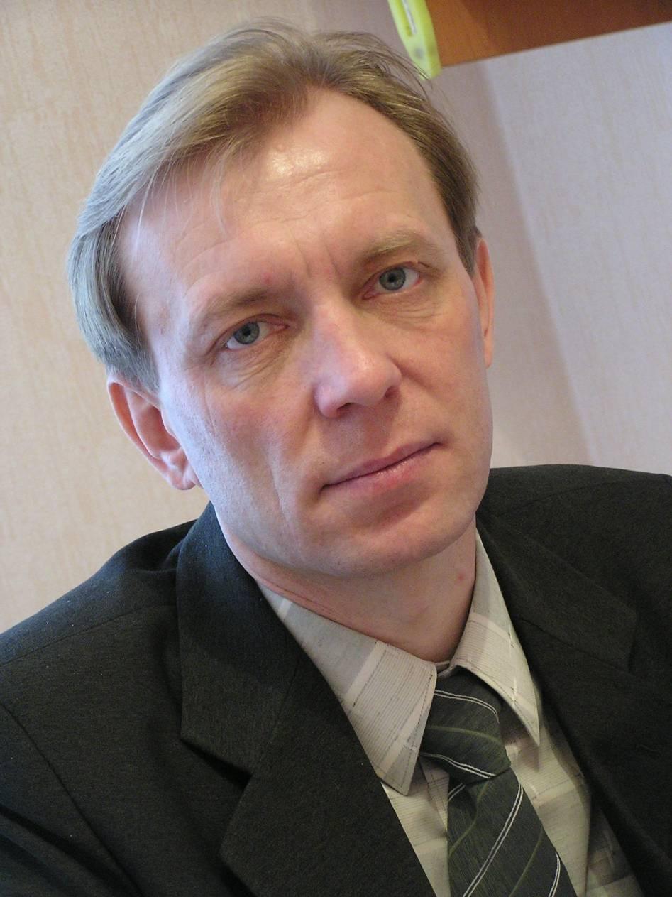
Значительно расширилась и укрепилась материально-техническая база школы:
- Кабинет информатики оборудован современными компьютерами с доступом к глобальной сети Интернет.
- Кабинет истории и обществознания оборудован мультимедийной техникой и интерактивной доской.
- Библиотека, книжный фонд которой составляет более 18 тысяч экземпляров, оборудована компьютером.
- Компьютеризированы кабинеты директора, завучей, психолога.

Проведён современный ремонт столовой и первого этажа здания школы.
Обучение в начальных классах осуществляется по учебно-методическому комплексу Н.Ф.Виноградовой.
Со второго класса преподаётся английский язык и информатика.
С 2006 года в учебный план школы включены предметы: краеведение, основы проектной деятельности, основы жизненного самоопределения.
С 8 класса осуществляется предпрофильное обучение школьников
С 10 класса в соответствии с лицензией введено профильное обучение по предметам: русский язык, литература, иностранный язык, математика, информатика, история, обществознание.
Профильное обучение дополняется элективными курсами.
С 2005 года учащиеся, выбравшие социально-гуманитарный профиль, осуществляют во вторую смену профессиональную подготовку на базе Кировского филиала Юридического колледжа Российской секции Международной полицейской ассоциации.
Продолжают функционировать спортивные классы, в которых обучаются 150 учащихся.
Памяти Вячеслава Блинова
посвящается

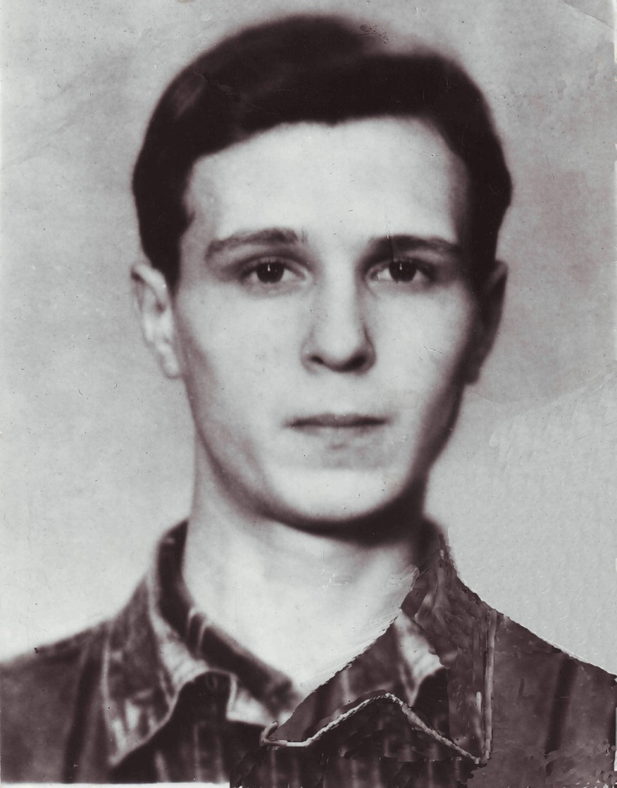

Вячеслав Блинов
погиб
при исполнении
воинского долга в
Чеченской республике

Награждён
Орденом Мужества
(посмертно)

Метеорит живёт мгновенье,
Сгорая в дымной синеве.
Его отвесное паденье
Сквозь смерть направлено к Земле.

Ты был готов, летя сквозь годы,
Метеоритом в синей мгле
Сгореть, сжигая все невзгоды,
Во имя жизни на Земле.

Виктор Александрович Мясников
от имени всех выпускников школы № 4

Как весенние воды
Отзвенели капелью,
Наши школьные годы
Отшумели метелью,
Звонкой песней крылатой,
Книги яркой страницей...
И умчались куда-то,
Как красивые птицы.

Мы стоим на пороге,
Мы готовы в дорогу.
Просим вас, педагоги,
Не судите нас строго,
Если что-то и где-то
Мы не сразу умели.
Но теперь мы не дети,
Мы уже повзрослели.

И пора нам признаться:
Мы всегда вас любили,
Даже если пристрастны
И суровы вы были.

Вы нас тоже любили
И увидеть мечтали
Не какими мы были,
А какими мы стали.

Мы стоим на пороге,
Смело путь выбирая.
До свидания, школа!
Но, тебя покидая,
Мы уносим надолго
Свет полученных знаний,
Люди дела и долга,
Люди новых дерзаний.

А в твоих коридорах
Будет жить наше детство.
Мы тебе его, школа,
Оставляем в наследство.
Твоя добрая слава
Пусть разносится в мире.
Мы гордимся по праву
Школой номер четыре.

